PROBLEMATICHE AL 20/5/2011

- Occorrerebbe ripristinare la funzione “Pratiche recenti”; da tempo, non è più possibile visualizzare le ultime 10 pratiche consultate dall’utente; ( quelle visualizzate sono state consultate anche da altri utenti) CORRETTO

- Prevedere tempi di salvataggio: se un editor è aperto, in modalità modifica, e per svariate ragioni non viene salvato ( basta anche una banale assenza per rispondere al telefono o per cercare una pratica in archivio) il programma si chiude; occorre digitare nuovamente la password e tutte le modifiche apportate vengono cancellate. ALLUNGATO TIMEOUT DA 24 min. a 2h.
PREVEDERE IL SALVATAGGIO AUTOMATICO DEI DATI.

- Inserire in “Vincoli Presenti”:
PIANO TERRITORIALE DI COORDINAMENTO PAESISTICO
Assetto Insediativo 
SIGLA: ANI-TR-ID
Descrizione: Aree non insediate – Regime normativo di trasformabilità – art. 54

PIANO TERRITORIALE DI COORDINAMENTO PAESISTICO
Assetto Insediativo 
SIGLA: IS-TR-ID
Descrizione: Insediamenti sparsi – Regime di trasformabilità – art. 54

- Inserire in “Richiesta Pareri”: ?????????
N.O. Soprintendenza (D.L.vo 42/04 Parte II ex 1089/39)

- PROBLEMI SU CALCOLO ONERI:
Vedere ad esempio pratica n. 22915/07
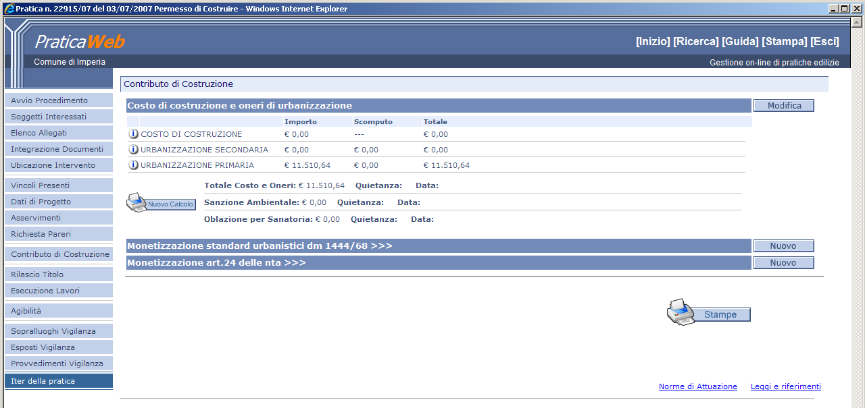
Una volta effettuato il calcolo, non è più possibile cancellarlo, ovvero visualizzare il dettaglio.
CORRETTO

